ИЗВЕЩАТЕЛЬ ОХРАННЫЙ
ОПТИКО-ЭЛЕКТРОННЫЙ "ИКАР-5"
Руководство по эксплуатации
ЯЛКГ.425152.014 РЭ

Патент RU 2292597 C1
Содержание

1 Описание и работа извещателя 3
1.1 Назначение извещателя 3
1.2 Технические характеристики 3
1.3 Состав извещателя 6
1.4 Устройство и работа 6
1.5 Маркировка 8
1.6 Упаковка 9
2 Подготовка извещателя к использованию 9
2.1 Меры безопасности при подготовке извещателя 9
2.2 Порядок установки извещателя 9
2.3 Подготовка извещателя к работе 10
3 Использование извещателя 12
3.1 Порядок работы 12
3.2 Возможные неисправности 12
4 Техническое обслуживание извещателя 13
4.1 Общие указания 13
4.2 Меры безопасности 15
4.3 Проверка работоспособности извещателя 15
5 Хранение 16
6 Транспортирование 16
Приложение А 17
Приложение Б 19
Приложение В 20
Приложение Г 21
Приложение Д 22

Настоящее руководство по эксплуатации распространяется на извещатели охранные оптико-электронные ИО409-34 "Икар-5А", ИО309-16 "Икар-5Б" (в дальнейшем – извещатель) и предназначается для ознакомления обслуживающего персонала с устройством извещателя, принципом его действия, техническими характеристиками, способами применения, монтажа, наладки, эксплуатации и обслуживания.
К эксплуатации извещателя допускаются лица, изучившие настоящее руководство и прошедшие инструктаж по технике безопасности.

Описание и работа извещателя

Назначение извещателя
    - Извещатель предназначен для использования в составе систем охранной сигнализации и установки в закрытых помещениях.
    - Извещатель предназначен для обнаружения проникновения нарушителя в охраняемое помещение (перемещения в охраняемой зоне) с последующим формированием извещения о тревоге размыканием цепи шлейфов сигнализации (ШС) приборов приемно-контрольных (ППК) или систем передачи извещений (СПИ) контактами исполнительного реле (в дальнейшем – реле).
    - При снятии крышки корпуса извещатель формирует извещение о несанкционированном доступе, размыкая цепь ШС ППК или СПИ контактами микропереключателя.
    - Максимальный коммутируемый контактами реле и микропереключателя ток - 30 мА при напряжении не более 72 В.
    - Извещатель обеспечивает устойчивость к движению домашних животных в зоне обнаружения. Устойчивость обеспечивается в диапазоне рабочих температур.

Технические характеристики
    - Структура зоны обнаружения извещателя приведена в приложении А.
    - Максимальная рабочая дальность действия извещателя :
- ИО409-34 "Икар-5А" – 12 м;
- ИО309-16 "Икар-5Б" – 10 м.
    - Угол обзора зоны обнаружения составляет:
- 90₋₂ ° в горизонтальной плоскости для извещателя ИО409-34 "Икар-5А";
- 135₋₃ ° в вертикальной плоскости для извещателя ИО309-16 "Икар-5Б".
    - Извещатель "Икар-5А" формирует объемную зону обнаружения. Размер площади, контролируемой извещателем, составляет 12 × 15 м при высоте установки от 2,0 до 3,5 м.
Извещатель "Икар-5Б" формирует поверхностную зону обнаружения типа "вертикальный занавес" дальностью 10 м при высоте установки извещателя от 2,0 до 3,5м.
    - Извещатель выдает извещение о тревоге при перемещении стандартной цели (человека) в пределах зоны обнаружения поперечно ее боковой границе в диапазоне скоростей от 0,3 до 3 м/с на расстояние до 3 м, при постоянном расстоянии между извещателем и целью.
    - Извещатель обеспечивает возможность:
- регулировки чувствительности с помощью перемычки "Ч" (только извещатель "Икар-5А");
- отключения светодиодной индикации с помощью перемычки "И";
- включения тестового режима с помощью перемычки "Т".
    - Время технической готовности извещателя к работе после включения электропитания – не более 60 с.
    - Время восстановления извещателя в дежурный режим после формирования извещения о тревоге – не более 10 с.
    - Ток потребления извещателя – не более 15 мА.
    - Извещатель выдает пять видов извещений (информативность равна пяти):
- о нормальном состоянии – замыканием контактов реле, дублируемым выключением индикатора (в дальнейшем – индикатор);
- о тревоге – размыканием контактов реле, дублируемым включением индикатора, длительностью не менее 2 с;
- о несанкционированном доступе – размыканием контактов микропереключателя при вскрытии корпуса;
- о времени технической готовности – размыканием контактов реле, дублируемым включением индикатора на время технической готовности;
- о неисправности – размыканием контактов реле, дублируемым периодическим включением индикатора с частотой 1 Гц.
    - Электропитание извещателя осуществляется от источника постоянного тока номинальным напряжением 12 В при амплитуде пульсаций не более 0,1 В.
    - Устойчивость извещателя обеспечивает отсутствие выдачи извещения о тревоге при:
а) перемещении вторичной цели диаметром 30 мм и длиной 150 мм (мелкие животные) в соответствии с ГОСТ Р 50777-95;
б) перемещении домашних животных в зоне обнаружения на уровне не менее 2 м от извещателя:
- массой до 20 кг при температурном контрасте до 8,0 °С (кошки и гладкошерстные небольшие собаки);
- массой до 40 кг при температурном контрасте до 6,0 °С (длинношерстные собаки);
в) перепадах фоновой освещенности в поле зрения извещателя величиной 6500 лк, создаваемых осветительными приборами, в соответствии с ГОСТ Р 50777-95;
г) конвективных воздушных потоках, создаваемых отопительными приборами мощностью до 1000 Вт, расположенными на расстоянии не менее 1 м от извещателя, в соответствии с ГОСТ Р 50777-95;
д) изменении температуры фона в пределах от от плюс 25 до плюс 40 °С со скоростью 1 °С/мин) в соответствии с ГОСТ Р 50777-95;
е) воздействии электромагнитных помех по ГОСТ Р 50009-2000 в соответствии с нормами: УК2 (степень жесткости 2), УЭ1 (степень жесткости 2), УИ1 (степень жесткости 3).
    - Извещатель сохраняет работоспособность:
а) при изменении напряжения электропитания от 10 до 16 В;
б) при температуре окружающего воздуха от минус 30 до плюс 50 °С;
в) при относительной влажности окружающего воздуха до 95 % при температуре 25 °С;
г) после воздействия на него синусоидальной вибрации с ускорением 0,981 м/с² (0,1 g) в диапазоне частот от 10 до 55 Гц;
д) после нанесения ударов молотком из алюминиевого сплава со скоростью (1,500±0,125) м/с, с энергией удара (1,9±0,1) Дж.
    - Извещатель в упаковке выдерживает при транспортировании:
а) транспортную тряску с ускорением 30 м/с² при частоте ударов от 10 до 120 в минуту или 15000 ударов с тем же ускорением;
б) температуру окружающего воздуха от минус 50 до плюс 50 °С;
в) относительную влажность воздуха (95±3) % при температуре 35 °С.
    - Время готовности извещателя к работе после транспортирования в условиях, отличных от условий эксплуатации, не менее 6 ч.
    - Габаритные размеры извещателя не более 100 × 65 × 55 мм.
    - Масса извещателя не более 0,2 кг.
    - Средняя наработка извещателя до отказа в режиме выдачи извещения о нормальном состоянии должна быть не менее 60000 ч.

Состав извещателя
    - Состав извещателя соответствует указанному в таблице 1.
Таблица 1
Обозначение | Наименование | Количество
Обозначение | Наименование | Икар-5А | Икар-5Б
СПНК.425152.006 | Извещатель охранный объемный оптико-электронный ИО409-34 "Икар-5А" | 1 шт. | -
СПНК.425152.006-01 | Извещатель охранный поверхностный оптико-электронный ИО309-16 "Икар-5Б" | - | 1 шт.
СПНК.425914. 001  СПНК.733557.007  СПНК.754221.318 | Комплект принадлежностей:  кронштейн  ограничитель зоны  шуруп универсальный 3,5×35  шуруп универсальный 2,9×6,5  шуруп универсальный 3×20  джампер | 1 шт.  1 шт.  2 шт.  1 шт.  1 шт.  1 шт. | 1 шт.  -  2 шт.  1 шт.  1 шт.  1 шт.
СПНК.754431.032 | Памятка по применению | 1 экз. | 1 экз.
ЯЛКГ.425152.014 РЭ | Руководство по эксплуатации | 1 экз.* | 1 экз.*
ЯЛКГ.425152.014 ПС | Паспорт | 1 экз. | 1 экз.
____________________________
*на партию извещателей

Устройство и работа
    - Извещатель конструктивно выполнен в виде одного блока и состоит из основания, печатной платы и крышки с зацепом. Конструкция извещателя обеспечивает возможность крепления его непосредственно на стене и в углу помещения с помощью кронштейна, обеспечивающего возможность плавной регулировки в интервале ± 45° в горизонтальной плоскости.
    - На печатной плате размещены: пироприемник, соединительная колодка, индикатор, перемычки для изменения чувствительности "Ч" (только для "Икар-5А"), отключения индикатора "И" и перевода извещателя в тестовый режим "Т". На печатной плате имеется лимб с рисками, указывающими положение платы, при котором обеспечивается дальность действия извещателя, равная 10 м, в зависимости от выбранной высоты установки извещателя.
    - На крышке извещателя закреплена линза Френеля и окно антисаботажной зоны. Вкладыш на крышке и отражатель на плате обеспечивает защиту от попадания мелких насекомых на пироприемник.
    - Чувствительный элемент извещателя представляет собой четырехплощадный пироприемник. Тепловое излучение фокусируется на площадки пироприемника линзой Френеля и отражателем антисаботажной зоны. Пироприемник преобразует тепловое излучение в электрический сигнал. Электрический сигнал с пироприемника поступает на усилитель и далее на схему обработки.
Схема обработки в соответствии с заданным алгоритмом работы производит контроль электрического сигнала и формирование извещений путем размыкания контактов реле и включения индикатора.
    - Извещатель функционирует следующим образом.
После подачи напряжения питания в течение времени технической готовности контакты реле разомкнуты, световой индикатор включен. В течение времени технической готовности осуществляется автоматический контроль работоспособности электрической схемы извещателя. Если до подачи напряжения питания перемычка (джампер) на контакты "Т" была установлена, то время технической готовности не более 60 с. Если до подачи напряжения питания перемычка на контактах "Т" отсутствует, то контроль работоспособности сокращается и время технической готовности не более 30 с.
При успешном завершении автоматического контроля контакты реле замыкаются, индикатор выключается, и извещатель переходит в дежурный режим ("Норма").
При обнаружении неисправности контакты реле остаются разомкнутыми, а индикатор периодически кратковременно включается с частотой 1 Гц.
В дежурном режиме, при отсутствии тепловых излучений, характерных для движения человека в охраняемой зоне, контакты реле замкнуты, индикатор выключен.
При движении человека в охраняемой зоне возникают сигналы в соответствии с алгоритмом, принимаемые как полезные. Извещатель формирует извещение о тревоге размыканием контактов реле и включением индикатора на время не менее 2 с. После этого при отсутствии движения в зоне обнаружения извещатель переходит в нормальное состояние – контакты реле замыкаются, индикатор выключается.
При движении домашнего животного в охраняемой зоне на уровне не менее 2 м от извещателя возникают сигналы в соответствии с алгоритмом, принимаемые как помеха. Извещатель не формирует извещение о тревоге.
При снижении напряжения питания ниже 9₋₁ В размыкаются контакты реле, а индикатор периодически включается с частотой 1 Гц.
При несанкционированном вскрытии извещателя размыкаются контакты микропереключателя.
    - В извещателе "Икар-5А" предусмотрена возможность изменения чувствительности. Установка джампера из комплекта поставки на контакты "Ч" позволяет повысить чувствительность извещателя.
    - В извещателе предусмотрено отключение световой индикации при удалении перемычки с контактов "И". Перемычку рекомендуется оставить на одном из контактов штыревой линейки для последующего ее использования.
    - В извещателе предусмотрен тестовый режим
Тестовый режим предназначен:
- для контроля помеховой обстановки;
- для определения положения чувствительных зон и границ зоны обнаружения.
В тестовом режиме алгоритм обработки сигналов полностью соответствует дежурному режиму – изменяется только режим индикации. Индикатор включается на время около 0,2 с при каждом пересечении чувствительной зоны или при помехе, если ее величина превышает уровень допустимых фоновых шумов.
Переход в тестовый режим возможен:
- из дежурного режима, путем установки перемычки на контакты "Т";
- автоматически, если до подачи напряжения питания перемычка на контакты "Т" уже была установлена.
Переход в тестовый режим невозможен:
- при напряжении электропитания менее 9 В;
- при неисправности, выявленной в течение времени технической готовности.
Выход из тестового режима происходит автоматически по истечении (5…6) минут, либо в момент снятия перемычки с контактов "Т".

Маркировка
    - На корпусе извещателя указаны:
- товарный знак или наименование предприятия-изготовителя;
- наименование или условное обозначение извещателя;
- заводской номер;
- месяц и год (последняя цифра) изготовления;
- знак соответствия (при наличии сертификата соответствия).
    - Маркировка потребительской тары содержит:
- товарный знак или наименование предприятия-изготовителя;
- наименование и условное обозначение извещателя;
- заводской номер;
- месяц и год (последняя цифра) упаковывания;
- знак соответствия (при наличии сертификата соответствия).
- товарный знак ГУВО МВД России.

Упаковка
    - Способ упаковывания извещателя, комплекта принадлежностей и эксплуатационной документации, подготовка их к упаковыванию, потребительская тара и материалы, применяемые при упаковывании, порядок размещения соответствуют комплекту конструкторской документации, ГОСТ 23170-78.
    - Извещатель с паспортом, памяткой по применению и комплектом принадлежностей, уложенным в пакет из полиэтиленовой пленки ГОСТ 10354-82, упакован в потребительскую тару – картонную коробку по ГОСТ 12301-81.
    - Упаковка извещателей обеспечивает сохранность извещателя на весь период транспортирования, а также его хранение в потребительской таре в течение установленного срока.

Подготовка извещателя к использованию

Меры безопасности при подготовке извещателя
    - При монтаже извещателя следует пользоваться следующей документацией:
а) "Руководящий документ. Инженерно-техническая укрепленность. Технические средства охраны. Требования и нормы проектирования по защите объектов от преступных посягательств" РД 78.36.003-2002.
б) "Руководящий документ. Системы и комплексы охранной, пожарной и охранно-пожарной сигнализации. Правила производства и приемки работ" РД 78.145-93."

Порядок установки извещателя
    - Установку извещателя и монтаж проводов шлейфов сигнализации на объекте производить в соответствии с "Типовыми проектными решениями по внутри объектовым системам охранной сигнализации" ВПСН-29-75 и "Руководящим документом. Системы и комплексы охранной, пожарной и охранно-пожарной сигнализации. Правила производства и приемки работ" РД 78.145-93.
    - Извещатель следует устанавливать на стенах, не подверженных постоянным вибрациям.
    - Извещатель подключается к источнику постоянного тока "МБП-12" или аналогичному по техническим характеристикам. Если источник не содержит встроенного резервного питания, то, кроме сети переменного тока, он должен быть соединен с источником резервного питания постоянного тока напряжением, указанным в руководстве по эксплуатации источника.
    - Для охраны объектов, площадь которых превышает площадь зоны обнаружения одного извещателя, необходимо использовать два и более извещателей и в сочетании с извещателями других типов.
    - В помещении в период охраны должны быть выключены вентиляционные установки, плотно закрыты окна, двери, форточки, должны отсутствовать животные, параметры которых (масса, температурный контраст) выходят за рамки требований 1.2.12б).
    - При выборе места установки необходимо учесть, что рекомендуемая высота установки извещателя – от 2,0 до 3,5 м.
    - При выборе места установки извещателя на охраняемом объекте необходимо учесть следующие требования:
а) не рекомендуется устанавливать извещатель в непосредственной близости от вентиляционных отверстий, окон и дверей, у которых создаются воздушные потоки, а также радиаторов центрального отопления, других отопительных приборов и источников тепловых помех;
б) нежелательно прямое попадание на входное окно извещателя светового излучения от ламп накаливания, автомобильных фар, солнца;
в) в зоне обнаружения не должно быть предметов, на которые могло бы взобраться животное, если высота предметов более указанного в таблице 2.
Таблица 2
Масса животного, кг | Высота установки извещателя, м
Масса животного, кг | 2,0 | 2,5 | 3,0 | 3,5
Масса животного, кг | Высота предметов не более, м
До 10 | 0,5 | 1,0 | 1,5 | 2,0
От 10 до 20 | 0 | 0,5 | 1,0 | 1,5
От 20 до 40 | 0 | 0 | 0,5 | 1,0

    - Извещатель не рекомендуется использовать на объектах, где отсутствует резервный источник питания постоянного тока, а напряжение сети переменного тока 220 В подвержено прерываниям.

Подготовка извещателя к работе
    - Извещатель устанавливать в следующей последовательности:
- снять крышку извещателя, вставив отвертку в паз основания, и надавить на зацеп;
- ввести провода от блока питания и шлейфа сигнализации через кронштейн, предварительно надломив верхний или нижний паз на кронштейне, закрепить кронштейн шурупами на стене;
- ввести провода через паз в основании и закрепить основание шурупом на кронштейне под выбранным углом в горизонтальной плоскости;
- подключить к клеммам "-" и "+" соединительной колодки извещателя провода от источника питания, соблюдая полярность, маркировка клемм приведена в приложении Б.
- подключить провода шлейфа сигнализации к клеммам "ШС";
- при использовании защиты от несанкционированного вскрытия извещателя вне периода охраны, подключить отдельный шлейф сигнализации к клеммам "ВСКР";
- установить перемычки извещателя в соответствии с конкретными условиями применения;
- установить плату в соответствии с выбранной высотой установки извещателя и закрепить ее с помощью винта, маркировка на плате приведена в метрах (см. приложение Б);
- установить на место крышку извещателя.
    - Проверку установки извещателя следует проводить следующим образом:
- снять крышку извещателя;
- при подключенном шлейфе сигнализации защиты от несанкционированного вскрытия проконтролировать по телефону прохождение извещения о несанкционированном вскрытии на ПЦН после снятия крышки;
- проверить правильность монтажа извещателя. Закрыть двери, форточки, фрамуги. Подать на извещатель напряжение питания. При этом должен включиться индикатор извещателя, выдавая извещение о времени технической готовности. Выключение индикатора свидетельствует о переходе извещателя в нормальное состояние. Проконтролировать регистрацию ППК или СПИ извещения о нормальном состоянии.
    - Контроль правильности установки извещателя на объекте проводить следующим образом.
Перевести извещатель в тестовый режим.
Установить крышку извещателя. Выйти из зоны обнаружения и убедиться в том, что световой индикатор извещателя выключен.
Кратковременные непериодические включения индикатора свидетельствуют о наличии тепловых помех. В этом случае необходимо определить и устранить их источники. При необходимости, устранить отдельные элементарные чувствительные зоны. Методика их исключения описана в приложении Д.
Двигаясь перпендикулярно чувствительным зонам со скоростью от 0,5 до 1 м/с, определить границу зоны обнаружения по кратковременным включениям индикатора.
Вывести извещатель из тестового режима. Это можно сделать не дожидаясь автоматического выхода, для чего необходимо снять перемычку с контактов "Т".
Двигаясь со скоростями 0,3 м/с и 3 м/с от границы зоны, проверить чувствительность извещателя по включениям индикатора.
При необходимости увеличения чувствительности следует установить перемычку (джампер) из комплекта поставки на контакты "Ч" (только для извещателя "Икар-5А"). При необходимости изменить ориентацию зоны обнаружения повернуть извещатель с помощью кронштейна в горизонтальной плоскости. После чего снова определить положение границы зоны обнаружения и чувствительность.
Проконтролировать по телефону прохождение извещения о тревоге на ПЦН.
    - Для маскирования работы извещателя отключить световой индикатор, сняв перемычку "И".
    - Закрепить крышку на основании шурупом.
    - Провести проверку устойчивости работы извещателя в течение одного - двух дежурных периодов (1-2 сут). Если извещатель работает устойчиво, то на этом подготовку его к работе можно считать законченной.

Использование извещателя

Порядок работы
3.1.1 Производить ежедневную сдачу объекта под охрану в следующей последовательности:
а) перед выходом из помещения закрыть двери, форточки, отключить вентиляторы и другие возможные источники тепловых помех;
б) подать питание на извещатель, ППК или СПИ и через 60 с проконтролировать переход извещателя в нормальное состояние. Проверить работоспособность извещателя по световому индикатору, двигаясь через зону обнаружения;
в) выйти из зоны обнаружения извещателя и сдать помещение (помещения) под охрану на ПЦН в установленном порядке. Покинуть помещение.

Возможные неисправности
    - Перечень простейших, наиболее часто встречающихся, или возможных неисправностей приведен в таблице 3.
Таблица 3
Наименование неисправности, внешнее проявление и дополнительные признаки |  | Вероятная  причина | Способ устранения
1 | При включении извещателя объект (рубеж) не берется под охрану | Не исправен ШС | Найти обрыв или короткое замыкание в ШС и устранить неисправность
 |  | Не исправен извещатель | Заменить извещатель
 |  | Не исправен источник питания | Заменить источник питания
Продолжение таблицы 3
Наименование неисправности, внешнее проявление и дополнительные признаки |  | Вероятная причина | Способ устранения
 |  | Не соблюдена полярность подключения | Подключить извещатель с соблюдением полярности
2 | При перемещении в зоне обнаружения извещателя не происходит включение индикатора | Не исправен извещатель, индикатор или перемычка | Заменить извещатель
3 | При снятии крышки извещателя не происходит размыкание контактов микропереключателя | Не исправен микропереключатель | Заменить извещатель
Примечание − Обнаружение неисправностей извещателя производить при включенной индикации (перемычка "И" должна быть установлена).
    - Неисправные извещатели в течение гарантийного срока заменяются или ремонтируются только предприятием-изготовителем.
    - При определении неисправностей извещателя на объектах использовать ампервольтомметр типа Ц4341 или аналогичный по измеряемым величинам и классу точности.

Техническое обслуживание извещателя

Общие указания
    - Техническое обслуживание извещателя проводится в соответствии с приказом МВД России № 647 от 16 августа 2003 г. и приложением к нему "Наставление по эксплуатации технических средств охраны подразделениям вневедомственной охраны при органах внутренних дел".
    - К работам по монтажу, настройке и обслуживанию извещателя допускаются лица, имеющие квалификацию не ниже пятого разряда электромонтера охранно-пожарной сигнализации (ОПС) и обученные правилам техники безопасности.
    - Работы по регламенту № 1 проводят один раз в месяц согласно таблице 4.
Таблица 4
Наименование проверки |  | Методика проверки |  |  | Технические  требования
1 | Наличие пыли на поверхности линзы | Протереть линзу извещателя сухой хлопчатобумажной тканью
2 | Расположение зоны обнаружения извещателя и его чувствительность | Медленным перемещением через зону по включениям индикатора определить фактическое положение зоны обнаружения и при необходимости произвести ее корректировку.  Выйти из зоны обнаружения, выждать 60 с и произвести пробный проход через зону со скоростью от 0,3 до 3 м/с на максимальной рабочей дальности действия извещателя. |  |  | Извещатель должен обнаруживать поперечное движение человека через зону обнаружения со скоростью от 0,3 до  3 м/с
2 |  |  | Убедившись по включению индикатора в том, что извещатель выдает извещение о тревоге, проконтролировать его прохождение на ППК или СПИ
3 | Отсутствие помех в охраняемом помещении |  | Перевести извещатель в тестовый режим. Расположившись неподвижно вблизи зоны обнаружения, в течение от 1 до 2 мин проконтролировать состояние индикатора | Индикатор должен находиться в выключенном состоянии

    - Работы по регламенту № 2 проводят при обслуживании объектов, с которых поступило два и более ложных извещения о тревоге в течение 30 сут.
Проверку надежности контактных соединений проводов, подходящих к извещателю, проводить при выключенном ППК путем легкого подергивания каждого провода ШС с последующей затяжкой винтов на колодке в случае необходимости.
Проверку работоспособности извещателя и контроль помеховой обстановки проводить по методикам 2 и 3 таблицы 3.
    - При обнаружении повреждений, не влияющих на работоспособность извещателя, устранить имеющиеся недостатки с целью предотвращения нарушения работоспособности извещателя.
    - При обнаружении повреждений, вызывающих выдачу ложного извещения о тревоге, устранить неисправность и осуществить проверку работоспособности извещателя

Меры безопасности
    - При эксплуатации извещателя следует соблюдать "ПУЭ-98. Правила устройства электроустановок".

Проверка работоспособности извещателя
    - При поступлении извещателей в отдел (отделение) вневедомственной охраны проводится проверка их работоспособности.
    - Проверка проводится инженерно-техническими работниками и электромонтерами ОПС, обслуживающими технические средства ОПС и осуществляющими входной контроль. Проверка работоспособности извещателя проводится с целью выявления дефектов и оценки технического состояния. Несоответствие извещателя при проверке хотя бы одному из технических требований, является основанием для отбраковки, предъявления претензий предприятию-изготовителю.
    - Проверка технического состояния должна проводиться при нормальных климатических условиях. Технические требования и перечень проверок технического состояния приведены в таблице 3. Перечень контрольно-измерительных приборов приведен в приложении Г.
    - После хранения извещателя в транспортной или потребительской таре при температуре, отличной от условий эксплуатации, перед включением выдержать его распакованным не менее 6 ч.
    - При хранении извещателя свыше 1 года с момента выпуска, до проведения входного контроля провести технологический прогон в течение 24 ч.
    - Проверку технического состояния извещателя проводить по следующей методике.
Проверку комплектности извещателя производить путем сличения ее с данными таблицы 1.
Проверку внешнего вида производить путем осмотра внешнего вида и встряхивания извещателя. Убедиться в отсутствии механических повреждений и свободно перемещающихся внутри предметов.
Для проверки тока потребления собрать схему соединений для проверки извещателя, приведенную в приложении Д. Перемычка "И" должна быть установлена.
Включить источник питания, выставив на его выходе напряжение (12±0,5) В, при этом индикатор извещателя должен быть включен, а омметр PR1 показывать разомкнутое состояние контактов "ШС".
Через 60 с индикатор извещателя должен выключиться, а омметр PR1 показать замкнутое состояние контактов "ШС", что указывает на переход извещателя в нормальное состояние; измерить амперметром РА1 ток потребления извещателя, который должен быть не более 15 мА.
Провести три раза рукой перед линзой и проконтролировать выдачу извещения о тревоге.
Плавно уменьшать выходное напряжение источника G1. При напряжении 9,0₋₁ В проконтролировать периодическое включение индикатора с частотой 1 Гц и разомкнутое состояние контактов "ШС".
Открыть крышку извещателя, проконтролировать с помощью омметра PR2 размыкание контактов микропереключателя.
Выключить источник питания, отключить извещатель.

Хранение
  - Хранение извещателя в транспортной таре должно соответствовать условиям 1 по ГОСТ 15150-69.
  - В помещении для хранения не должно быть токопроводящей пыли, паров кислот и щелочей, а также газов, вызывающих коррозию и разрушающих изоляцию.
  - Извещатели в транспортной таре должны храниться не более 3 месяцев, при этом транспортная тара должна быть без подтеков и загрязнений.
  - При хранении более 3 месяцев извещатели должны освобождаться от транспортной тары.

Транспортирование
  - Извещатели в транспортной таре должны транспортироваться любым видом транспорта в крытых транспортных средствах (в железнодорожных вагонах, закрытых автомашинах, герметизированных отапливаемых отсеках самолетов, трюмах и т.д.) на любые расстояния.
При транспортировании извещателя необходимо руководствоваться правилами и нормативными документами, действующими на различных видах транспорта.
  - Условия транспортирования извещателя должны соответствовать условиям хранения 5 по ГОСТ 15150-69.

Приложение А
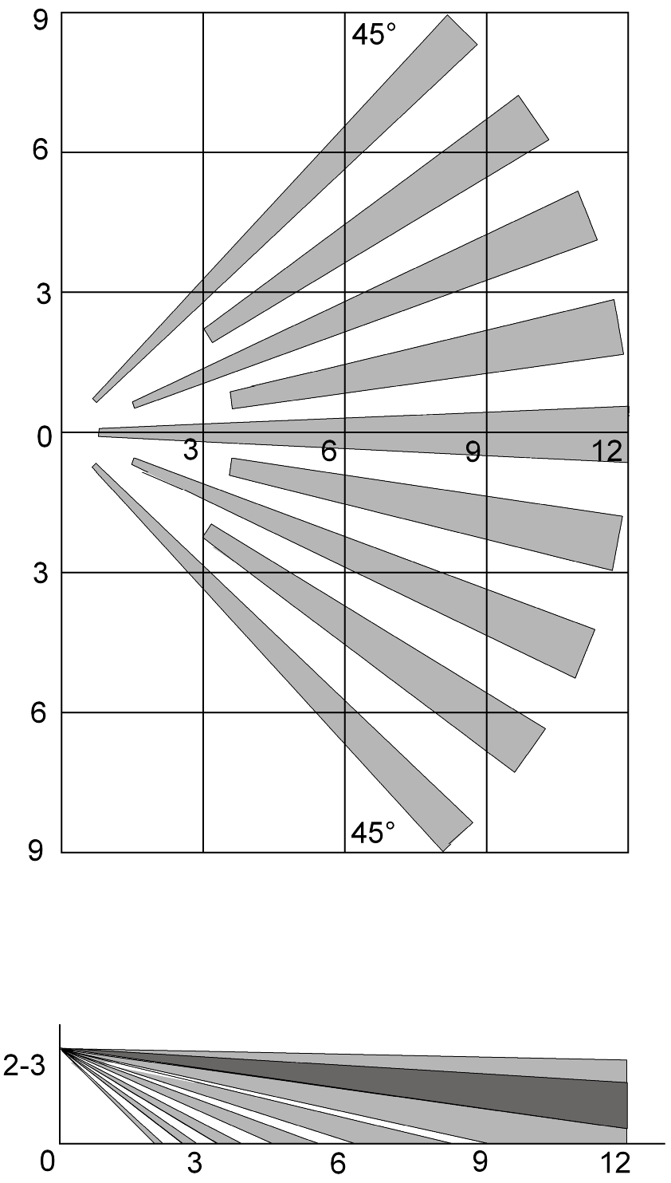
(обязательное)
Структура зоны обнаружения извещателя

Извещатель "Икар-5А"
В горизонтальной плоскости
В вертикальной плоскости

Извещатель "Икар-5Б"

В горизонтальной плоскости

В вертикальной плоскости

Приложение Б
(обязательное)
Внешний вид извещателя со снятой крышкой

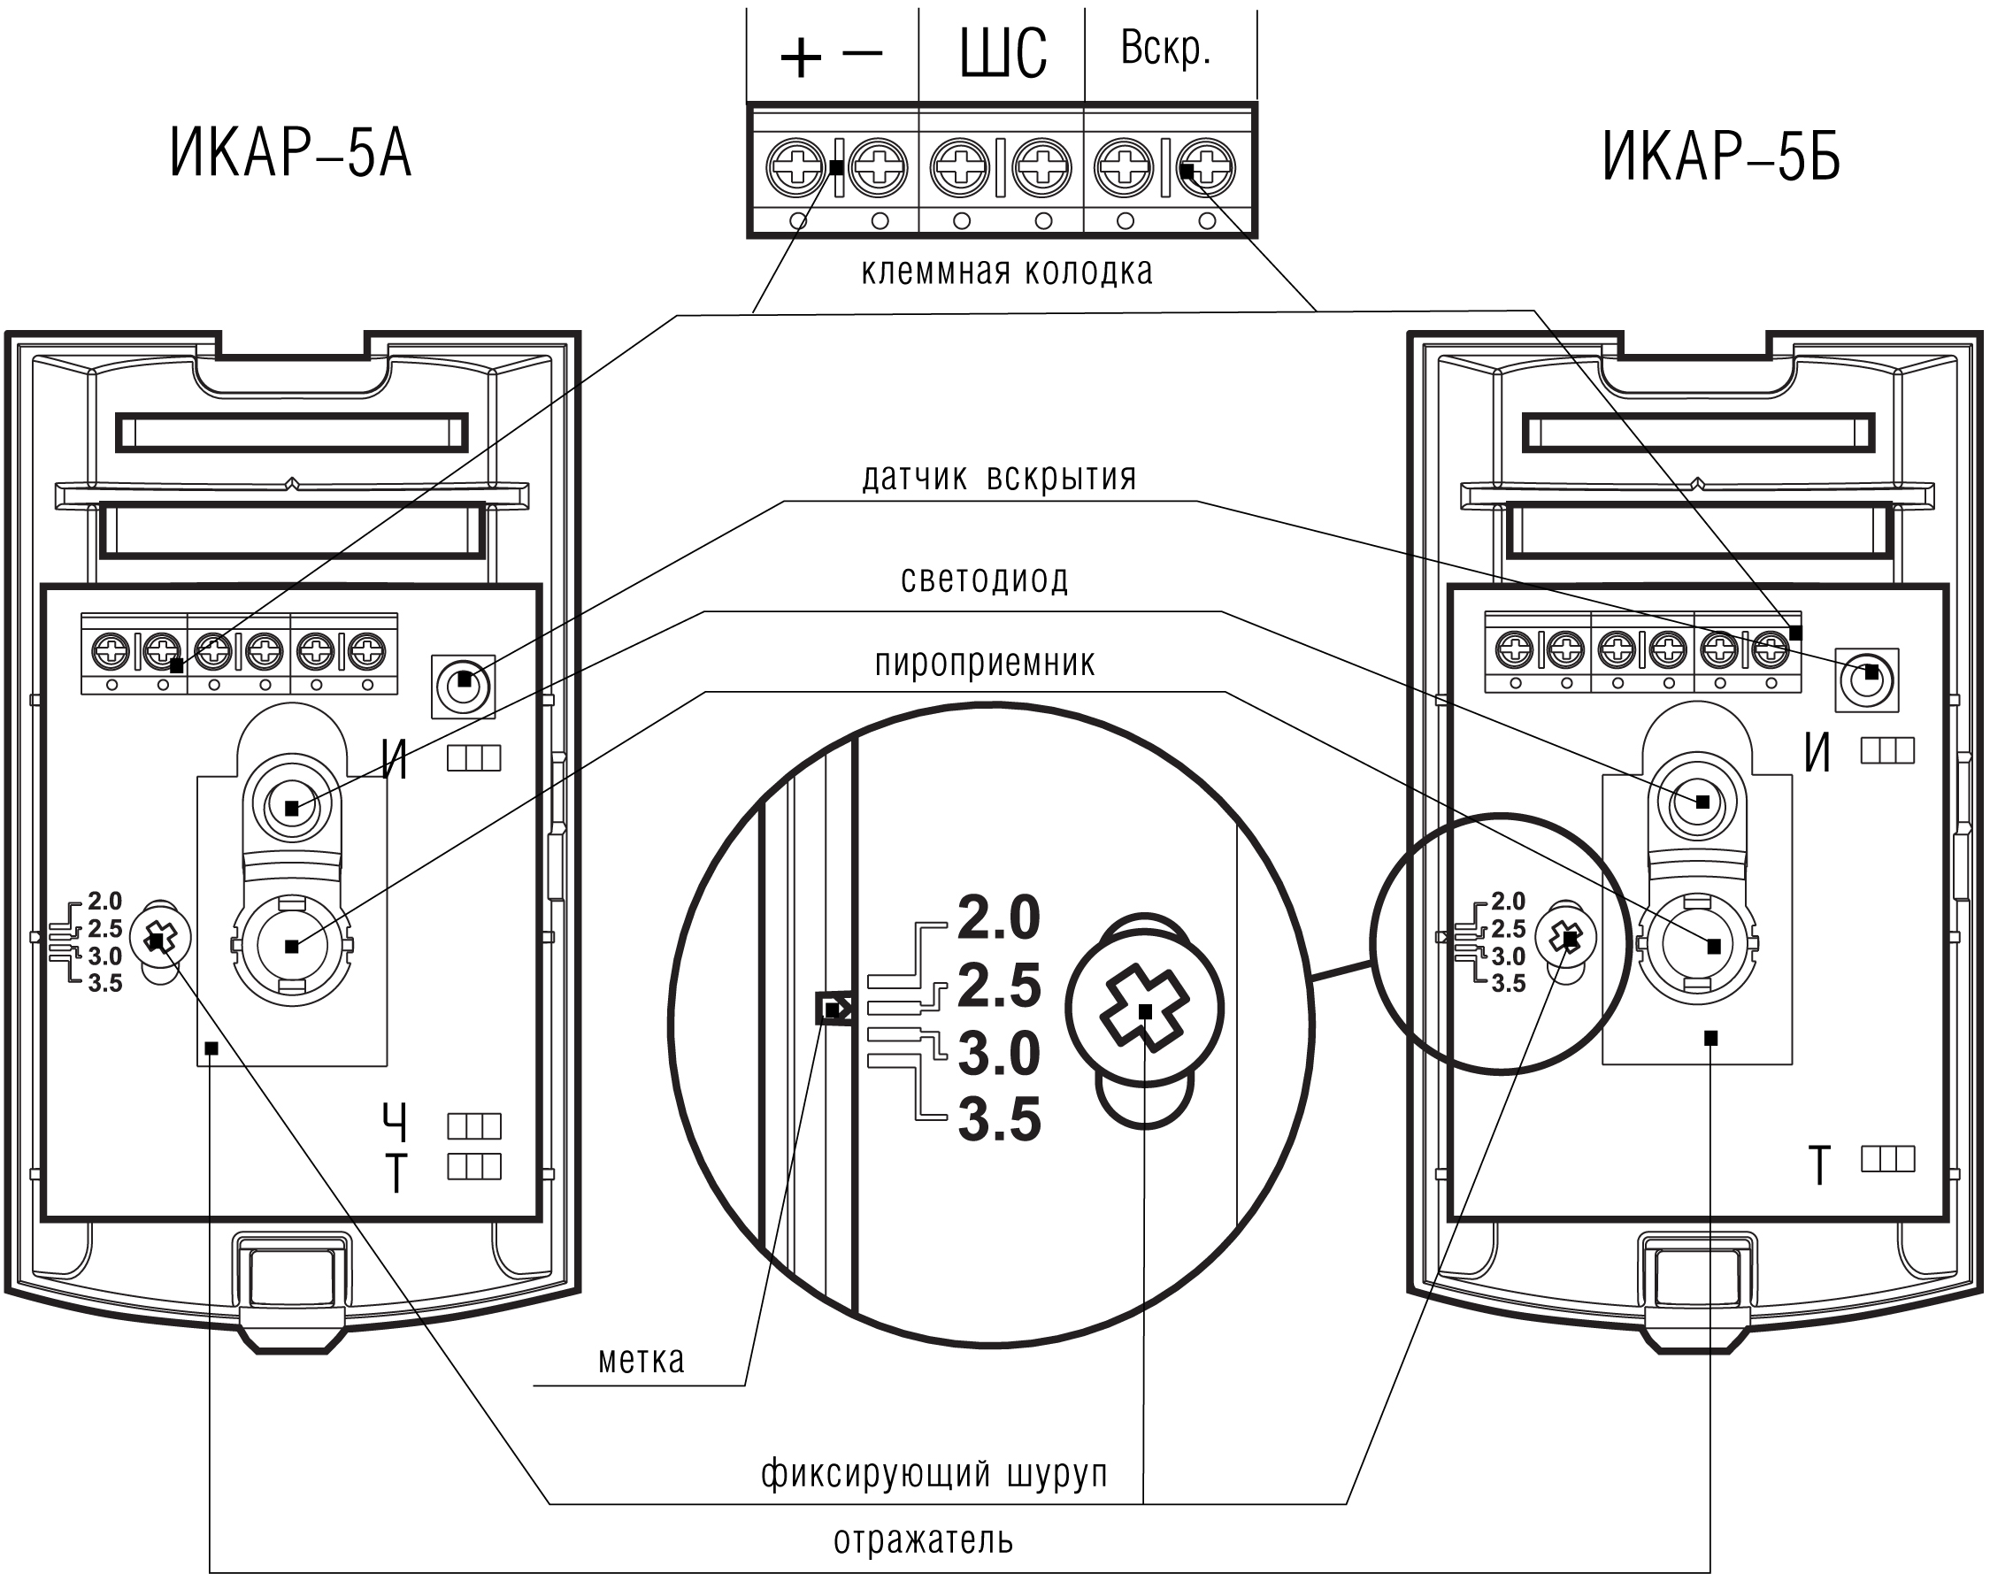

Приложение В
(обязательное)
Методика исключения чувствительных зон при помощи ограничителя зоны

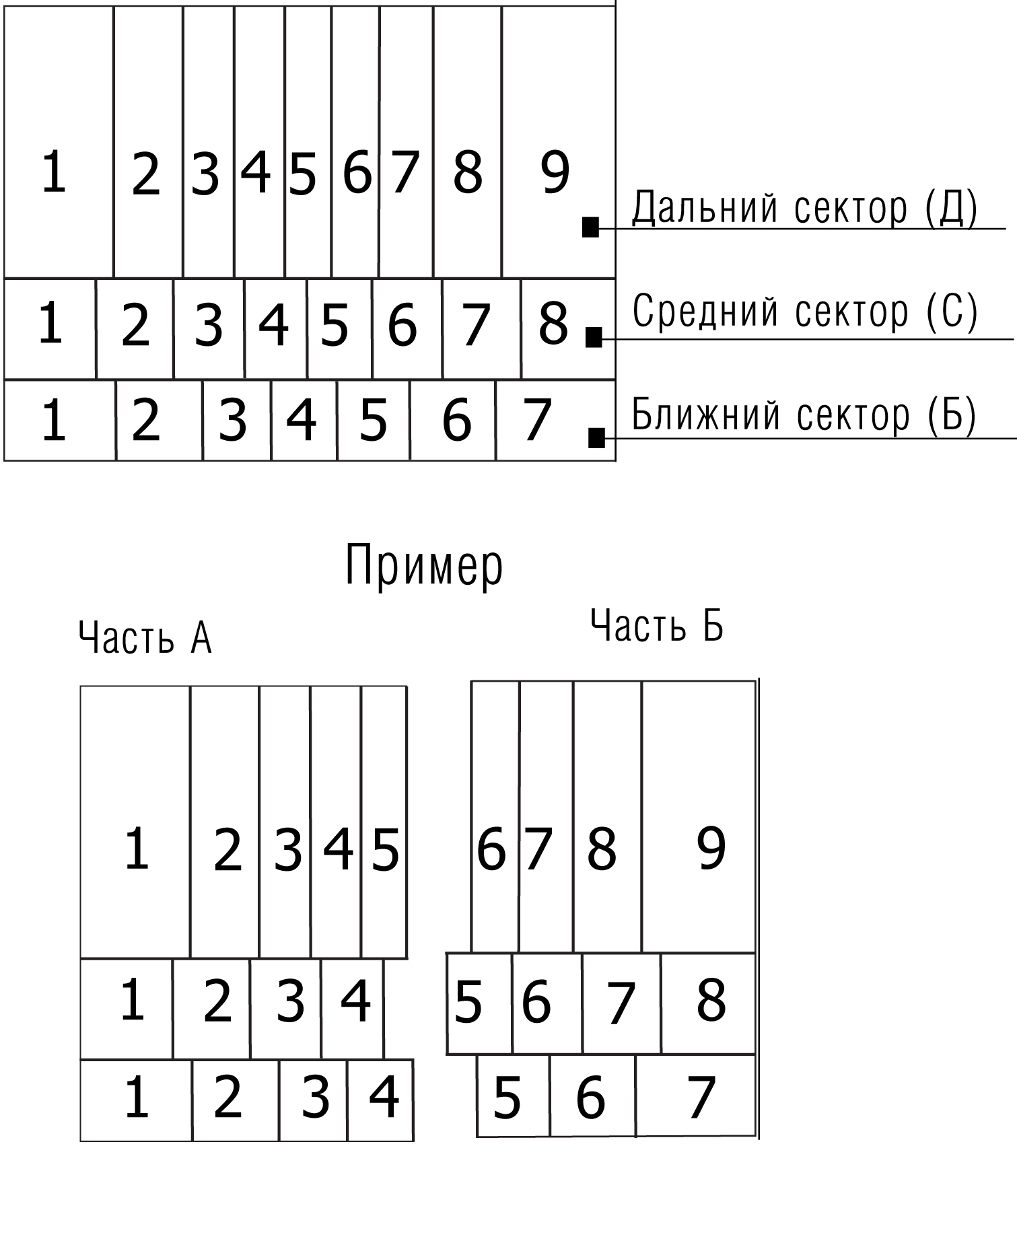
Снять крышку с извещателя, разместить ее на горизонтальной поверхности лицевой стороной вверх. Вырезать ножницами из ограничителя зоны часть, соответствующую лучам, которые требуется исключить (на примере – часть А). Ограничитель резать по сплошным линиям, точно по отмеченным контурам. Снять за уголок (например, ножом) защитную поверхность с вырезанной части. Если вырезанная часть ограничителя содержит угловые зоны, наклеить ее на лицевую поверхность линзы, точно совместив по краям. Если вырезанная часть не содержит угловых зон, наложить оставшуюся часть ограничителя (не снимая защитную поверхность) и удерживая ее, аккуратно наклеить на линзу вырезанную часть.
ВНИМАНИЕ: не допускать механических повреждений линзы.

Приложение Г
(обязательное)
Перечень контрольно-измерительных приборов

Наименование |  | Рекомендуемый тип | Техническая характеристика
 |  | Рекомендуемый тип | Наименование | Значение
1 | Источник постоянного тока | Б5-65 | Выходное напряжение, В | От 0 до 15 включ.
1 | Источник постоянного тока | Б5-65 | Ток нагрузки, мА | 20
2 | Прибор комбинированный цифровой | Щ4300 | Напряжение, В | 30
2 | Прибор комбинированный цифровой | Щ4300 | Ток, мА | 20
3 | Ампервольтомметр Ц4341 |  | Пределы измерения напряжения, В | От 0 до 72 включ.
Примечание – Оборудование, перечисленное в перечне, может быть заменено аналогичным, обеспечивающим требуемую точность и пределы измерения.

Приложение Д
(обязательное)
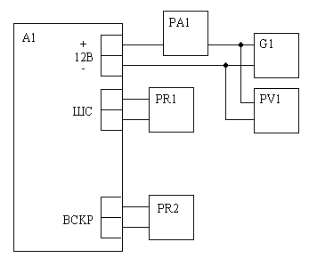Схема соединений для проверки извещателя

А1 – извещатель;
РА1 – прибор комбинированный цифровой Щ4300 (амперметр);
PV1 – прибор комбинированный цифровой Щ4300 (вольтметр);
G1 – источник питания;
PR1 – PR2 – ампервольтомметр Ц4341
Адрес предприятия-изготовителя:
197342, Санкт-Петербург, Сердобольская, д.65
АО "Аргус-Спектр".
тел./факс: 703-75-01, 703-75-05, тел.: 703-75-00.
Е-mail: mail@argus-spectr.ru
www.argus-spectr.ru

07.08.07

